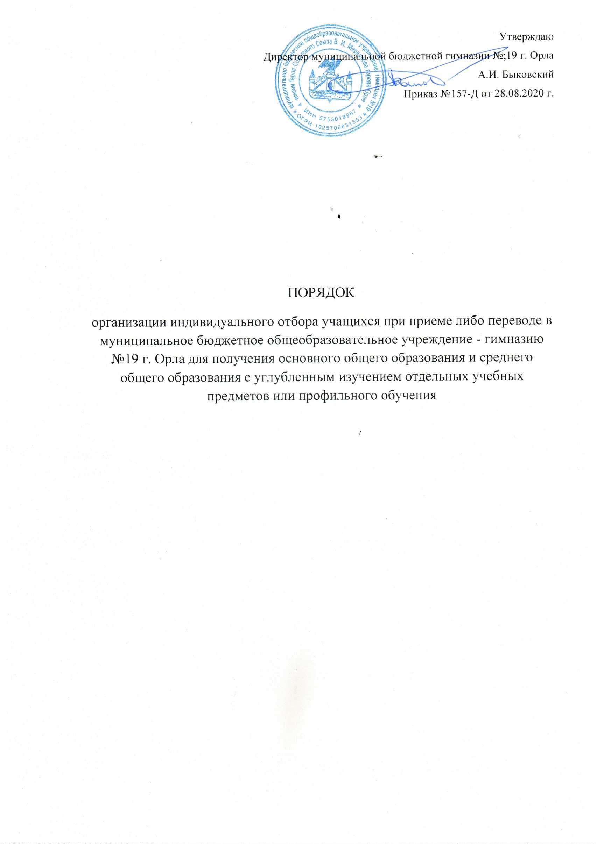

ПОРЯДОК

организации индивидуального отбора учащихся при приеме либо переводе в муниципальное бюджетное общеобразовательное учреждение - гимназию №19 г. Орла для получения основного общего образования и среднего общего образования с углубленным изучением отдельных учебных предметов или профильного обучения

ПОРЯДОК

организации индивидуального отбора учащихся при приеме либо переводе в муниципальное бюджетное общеобразовательное учреждение - гимназию № 19 г. Орла для получения основного общего образования и среднего общего образования с углубленным изучением отдельных учебных предметов или профильного обучения

1. Настоящий Порядок определяет процедуру индивидуального отбора учащихся при приеме либо переводе в муниципальное общеобразовательное учреждение гимназию №19 г. Орла (образовательная организация) для получения основного общего или среднего общего образования с углубленным изучением отдельных учебных предметов или профильного обучения.

2. Участниками индивидуального отбора при приеме либо переводе в образовательную организацию для получения основного общего образования с углубленным изучением отдельных учебных предметов или профильного обучения (далее — индивидуальный отбор) являются учащиеся, проживающие на территории Орловской области (далее также участники индивидуального отбора).

3. Индивидуальный отбор проводится в случае:

1) формирования классов углубленного изучения отдельных учебных или профильного предметов обучения ежегодно, чем за 15 календарных дней до начала учебного года;

2) неукомплектованности (менее 25 человек) классов углубленного изучения отдельных учебных предметов или профильного обучения в течение 15 календарных дней со дня поступления заявления родителя (законного представителя) учащегося в образовательную организацию о зачислении учащегося в класс с углубленным изучением отдельных учебных предметов или профильного обучения.

4. Информация о сроках проведения индивидуального отбора и сроках приема заявлений при формировании классов углубленного изучения отдельных учебных предметов или профильного обучения размещается на официальном сайте образовательной организации ежегодно, не позднее 1 мая текущего года.

Информация об укомплектованности классов углубленного изучения отдельных учебных предметов и профильного обучения размещается на официальном сайте образовательной организации ежемесячно, до 5 числа текущего месяца.

5. Для участия в индивидуальном отборе родители (законные представители) учащихся представляют в образовательную организацию заявление о зачислении учащегося в класс с углубленным изучением отдельных учебных предметов или профильного обучения (далее заявление).

6. К заявлению прилагаются копии следующих документов:

1) ведомости успеваемости учащегося;

2) копии грамот, дипломов, сертификатов, удостоверений, подтверждающих учебные, интеллектуальные, творческие или спортивные достижения (призовые места) учащегося (представляются при наличии) школьного, муниципального, регионального, всероссийского, международного уровней.

Заявление регистрируется образовательной организацией поступления с указанием даты и времени поступления.

7. В течение 3 рабочих дней со дня регистрации заявления образовательная организация рассматривает поступившие документы и уведомляет родителей (законных представителей) учащихся о допуске к индивидуальному отбору или об отказе в допуске к индивидуальному отбору. Отсутствие обстоятельств, указанных в пункте 8 настоящего Порядка, является основанием для допуска к индивидуальному отбору.

8. В допуске к индивидуальному отбору отказывается в случае:

1) отсутствия документов, указанных в подпункте 1 пункта 6 настоящего Порядка;

2) несоответствия учащегося условию, установленному пунктом 2 настоящего Порядка;

3) укомплектованности классов углубленного изучения отдельных учебных предметов или профильного обучения на день поступления заявления (в случае подачи заявления в соответствии с подпунктом 2 пункта 3 настоящего Порядка).

9. Индивидуальный отбор осуществляется на основании следующих критериев:

а) наличие четвертных, полугодовых, годовых оценок успеваемости «хорошо» или «отлично» по учебному(ым) предмету (ам), изучение которого(ых) предполагается на углубленном или профильном уровне, за предшествующий и текущий периоды обучения;

б) наличие учебных, интеллектуальных, творческих или спортивных достижений (призовые места) школьного, муниципального, регионального, всероссийского, международного уровней;

10. Индивидуальный отбор проводится комиссией, создаваемой в образовательной организации, в состав которой включаются руководитель организации, учителя-предметники, руководители предметных методических объединений, заместитель руководителя организации, курирующий вопросы качества обучения по программам углубленного изучения отдельных учебных предметов или профильного обучения, представители психолого- педагогической службы и органа государственно-общественного управления образовательной организации (далее Комиссия). Персональный состав Комиссии утверждается локальным актом образовательной организации.

11. В случае и сроки, установленные подпунктом 2 пункта 3 настоящего Порядка, Комиссия на заседании рассматривает заявление и поступившие документы и по результатам рассмотрения принимает решение:

1) о зачислении учащегося в образовательную организацию в случае соответствия его критериям, установленным подпунктом «а» подпункта 1 или подпунктами «а», «б» подпункта 2 пункта 9 настоящего Порядка;

2) об отказе в зачислении участника индивидуального отбора в критериям, образовательную организацию в случае несоответствия его установленным подпунктом «а» подпункта 1 или подпунктами «а», «б» подпункта 2 пункта 9 настоящего Порядка..

12. Решения Комиссии, указанные в пункте 11 настоящего Порядка, оформляются протоколом, подписываемым членами Комиссии, в течение 2 рабочих дней со дня принятия соответствующего решения.

Образовательная организация уведомляет родителей (законных представителей) учащихся о принятом Комиссией решении в течение 5 рабочих дней со дня оформления соответствующего протокола.

13. В случае и сроки, установленные подпунктом 1 пункта Порядка, Комиссия на заседании оценивает участников индивидуального отбора в соответствии с критериями, установленными пунктом 9 настоящего Порядка, по балльной системе:

- отметка «ОТЛИЧНО» по соответствующим учебным предметам (профильные предметы)-7 баллов за один предмет;

- отметка «хорошо» по соответствующим учебным предметам (профильные) - 5 баллов за один предмет;

- Похвальный лист за обучение в соответствующем классе - 7 баллов;

- Достижения школьного уровня – 1 балл за 1 достижение соответствующей направленности (призовое место), (но не более 3 баллов за все достижения) за 2 года

- Достижения муниципального уровня – 1 балл за 1 достижение соответствующей направленности (призовое место), (но не более 3 баллов за все достижения) за 2 года

- Достижения зонального и регионального уровней-2 балла за 1 достижение соответствующей направленности (призовое место), (но не более 6 баллов за все достижения) за 2 года

- достижения всероссийского уровня - 3 балла за 1 достижение соответствующей направленности (призовое место) (не более 12 баллов за все достижения) за 2 года

- достижения международного уровня 4 балла за 1 достижение соответствующей направленности (призовое место) (не более 16 баллов за все достижения) за 2 года

14. По результатам оценки Комиссией составляется рейтинг участников индивидуального отбора по мере убывания набранных ими баллов. При равенстве баллов более высокий ранг присваивается участнику индивидуального отбора, в отношении которого заявка была подана ранее, в случае совпадения сроков подачи заявки предпочтение отдается учащемуся с более высоким баллом обучения.

Комиссия в срок, установленный подпунктом 1 пункта 3 настоящего Порядка, принимает решение о зачислении участника индивидуального отбора в образовательную организацию в соответствии с рейтингом участников индивидуального отбора до полного комплектования соответствующего класса углубленного изучения отдельных учебных предметов и профильного обучения. Решение Комиссии оформляется протоколом, подписываемым членами Комиссии, в течение 2 рабочих дней со дня принятия соответствующего решения. Образовательная организация уведомляет родителей (законных представителей) участников индивидуального отбора о принятом Комиссией решении в течение5 рабочих дней со дня оформления соответствующего протокола.

15. Отказ по результатам индивидуального отбора в приеме в класс с углубленным изучением отдельных учебных предметов или профильного обучения не является основанием для отчисления обучающегося из образовательной организации.

16. Информация о результатах индивидуального отбора размещается на официальном сайте образовательной организации не позднее 5 рабочих дней со дня оформления соответствующего протокола.

17. Зачисление в образовательную организацию осуществляется на основании соответствующего протокола Комиссии и оформляется приказом руководителя образовательной организации в течение 5 рабочих дней со дня оформления протокола.